به نام خدا
دانشگاه ايلام | ترم اول سال تحصيلي 86-85 | وقت: 120 دقیقه | امتحان ساختمان داده

- روي يک آرايه اولين مرحلهquicksort را اجرا نموده ايم و نتيجه زير بدست آمده است. توضيح دهيد که کدام عنصر (يا عناصر) در مرحله اول به عنوان محور انتخاب شده است؟ (1 نمره)
3, 0, 2, 4, 5, 8, 7, 6, 9
- آرایه سوال زير را با استفاده از روشهای مرتب سازی درجی و سریع (quicksort) مرتب کنید. در روش quicksort محور را از سمت راست انتخاب کنيد. تمام مراحل میانی را نشان دهید. (3 نمره)
----------------------------------------------------
| 34 | 125 | 5 | 19 | 87 | 243 | 19 | -3 | 117 | 36 |
----------------------------------------------------
- پيمايش post-order يک درخت جستجوي دودويي به صورت زير است. درخت را بدست آوريد. (2 نمره)
12 9 24 17 40 49 38
- يک درخت دودويي داريم که در هر نود آن يک حرف ذخيره شده است. پيمايش preorder درخت برابر ANUPSIDEDOWNTREE و پيمايش inorder آن برابر UNPADIESDNWTOERE است. درخت را رسم کنيد. (2 نمره)
- يک تابع بازگشتي بنويسيد که تعداد نودهايي از درخت را که فقط يک فرزند دارند را محاسبه کند. (2 نمره)
- پيمايشهاي DFS و BFS گراف زير را بدست آوريد. از نود شماره 1 شروع کنيد و در صورت امکان ابتدا نود با شماره کوچکتر را پيمايش کنيد. (2 نمره)
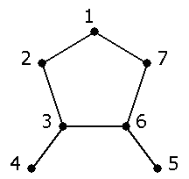
- در درخت دودویی زير تمام پيمايشهاي ممکن را بدست آوريد. (2 نمره)
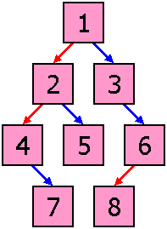
- عنصر 5 را به heap حداقل زير اضافه کنيد. سپس همه عناصر را حذف کنيد. تمام مراحل مياني را نشان دهيد. (2 نمره)
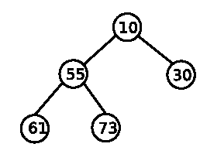
- تابعي بنويسيد که ميانه يک درخت جستجوي دودويي را محاسبه کند. فرض کنيد که درخت از عناصر زير تشکيل شده است. (3 نمره)
struct TreeNode {
int value;
TreeNode* left;
TreeNode* right;
};
براي حل مساله، ابتدا تابعي بنويسيد که تعداد نودهاي درخت را حساب کند. سپس تابعي بنويسيد که بتواند K امين نود را پيدا کند. (محاسبه رتبه K ام ) سپس، مساله را حل کنيد.
- روش Treesort را توضيح دهيد. اين الگوريتم با يکي ديگر از الگوريتمهايي مرتب سازي مشابه است. توضيح دهيد. (2 نمره)

